ESCOLA: ______________________________________________________________
NOME: ________________________________________________________________
ANO E TURMA: _____________ NÚMERO: _______ DATA: _______________________
PROFESSOR(A): _________________________________________________________

GEOGRAFIA – 2º ANO – 1º BIMESTRE

QUESTÃO 1

MARQUE COM UM X AS ATIVIDADES QUE VOCÊ JÁ APRENDEU NA ESCOLA.

( A ) | LER. | ( C ) | DIRIGIR CARRO. | ( E ) | ESCREVER.
( B ) | CONSTRUIR CASA. | ( D ) | CONTAR. | ( F ) | CUIDAR DO MEIO AMBIENTE.

QUESTÃO 2

“BRUNA ADORA ACORDAR BEM CEDINHO PARA APROVEITAR SEU DIA! LOGO PELA MANHÃ, TOMA SEU CAFÉ E PEGA SUA BICICLETA PARA ANDAR NA PRAÇA DO BAIRRO ONDE MORA. DEPOIS DO ALMOÇO, VAI PARA A ESCOLA E SE ENCONTRA COM SEUS COLEGAS PARA ESTUDAREM E, DEPOIS, BRINCAREM NA HORA DO RECREIO. À NOITE, JÁ EM CASA, BRUNA FAZ AS TAREFAS DA ESCOLA E JOGA UM POUCO DE DOMINÓ COM SEU PAI ANTES DE DORMIR.”
LIGUE AS ATIVIDADES DE BRUNA AOS PERÍODOS DO DIA EM QUE ELA AS REALIZA.

ANDAR DE BICICLETA | JOGAR DOMINÓ | ESTAR COM OS COLEGAS
MANHÃ | TARDE | NOITE

QUESTÃO 3

ESCREVA UMA ATIVIDADE QUE VOCÊ FAZ EM CADA UM DOS DIFERENTES PERÍODOS DO DIA.

MANHÃ
TARDE
NOITE

QUESTÃO 4

QUAL O NOME DA SUA ESCOLA?

_____________________________________________________________________________________

QUESTÃO 5

ASSINALE A ALTERNATIVA QUE INDICA O NOME DAS DEPENDÊNCIAS DA ESCOLA MOSTRADAS NAS FOTOS, NA SEQUÊNCIA EM QUE ELAS APARECEM.
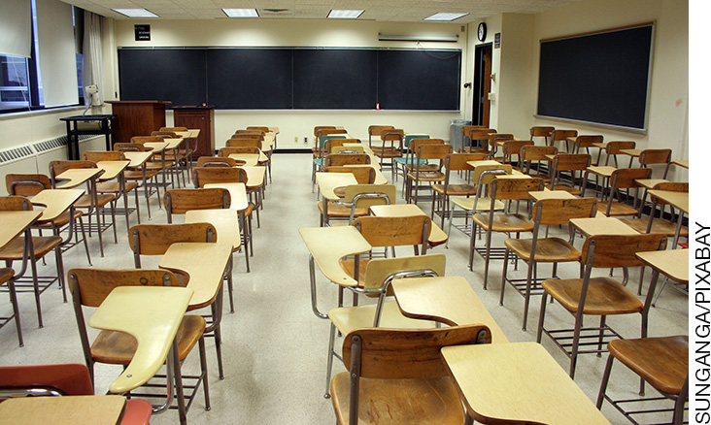 | 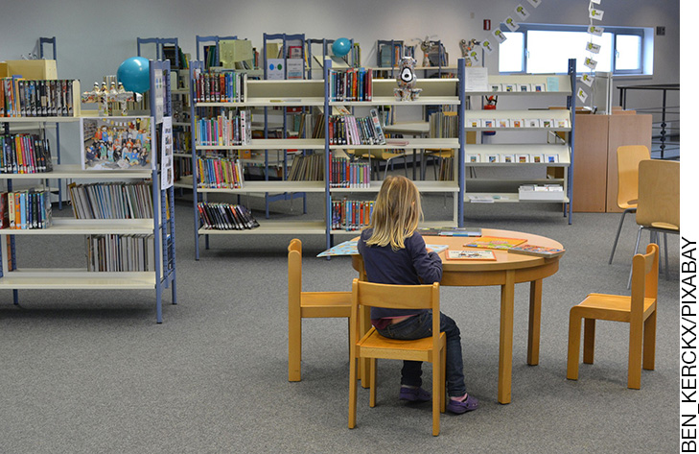

( A ) REFEITÓRIO; SALA DE AULA.
( B ) REFEITÓRIO; BIBLIOTECA.
( C ) BIBLIOTECA; SALA DE AULA.
( D ) SALA DE AULA; BIBLIOTECA.

QUESTÃO 6

LEIA AS INFORMAÇÕES SOBRE ALGUMAS DAS DEPENDÊNCIAS DA ESCOLA E ESCREVA O NOME DE CADA UMA DELAS.

NESSE LUGAR PODEMOS EMPRESTAR LIVROS, FAZER LEITURAS E ESTUDAR.  QUE LUGAR É ESSE?  R. _________________________ | NESSE LUGAR PODEMOS CORRER E BRINCAR COM OS COLEGAS NA HORA DO RECREIO.  QUE LUGAR É ESSE?  R. _________________________

QUESTÃO 7

“PEDRINHO ESTUDA NA ESCOLA PORTO SEGURO. É UMA ESCOLA QUE POSSUI MUITO LUGARES ONDE ELE PODE ESTUDAR E REALIZAR DIFERENTES ATIVIDADES.”

MARQUE COM UM X OS LOCAIS QUE EXISTEM NA ESCOLA DE PEDRINHO, MAS NÃO EXISTEM NA SUA ESCOLA.

( ) SALA DE AULA | ( ) QUADRA DE ESPORTES | ( ) LABORATÓRIO DE CIÊNCIAS
( ) PÁTIO | ( ) JARDIM | ( ) SALA DE INFORMÁTICA
( ) PISCINA | ( ) BIBLIOTECA | ( ) REFEITÓRIO

QUESTÃO 8

DESENHE VOCÊ REALIZANDO UMA ATIVIDADE EM UMA DAS DEPENDÊNCIAS DA SUA ESCOLA.

QUESTÃO 9

MARQUE COM UM X A ALTERNATIVA QUE INDICA, DE ACORDO COM A CULTURA DOS POVOS INDÍGENAS, UMA IMPORTANTE MANEIRA DE COMO AS CRIANÇAS INDÍGENAS TAMBÉM PODEM APRENDER.

( A ) ESQUECENDO AS TRADIÇÕES.
( B ) OBSERVANDO E OUVINDO AS PESSOAS MAIS VELHAS.
( C ) VIAJANDO PARA FORA DO BRASIL.
( D ) NÃO OBSERVANDO OS TRABALHOS FEITOS PELOS ADULTOS DA TRIBO.

QUESTÃO 10

DE ACORDO COM O QUE VOCÊ ESTUDOU, A SUA ESCOLA PASSOU POR ALGUMA TRANSFORMAÇÃO DESDE A ÉPOCA EM QUE FOI FUNDADA ATÉ OS DIAS DE HOJE? QUAL?
_________________________________________________________________________________________
_________________________________________________________________________________________

QUESTÃO 11

DESENHE OU ESCREVA O NOME DE ALGO OU DE ALGUÉM QUE ESTEJA, EM RELAÇÃO À SUA CARTEIRA DA ESCOLA:

À SUA DIREITA | À SUA ESQUERDA | À SUA FRENTE | ATRÁS DE VOCÊ

VOCÊ

QUESTÃO 12

ASSINALE A ALTERNATIVA QUE DESCREVE CORRETAMENTE A IMAGEM.

( A ) A MENINA ESTÁ EMBAIXO DOS LIVROS.
( B ) OS LIVROS ESTÃO ATRÁS DA MENINA.
( C ) A MENINA ESTÁ EM CIMA DOS LIVROS.
( D ) A MENINA ESTÁ NA FRENTE DOS LIVROS.

QUESTÃO 13

OBSERVE A IMAGEM E ASSINALE A ALTERNATIVA QUE DESCREVE CORRETAMENTE A IMAGEM.
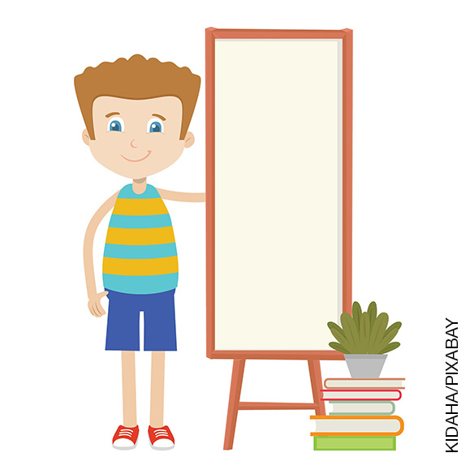

(A) O MENINO ESTÁ AO LADO DO QUADRO.
(B) O QUADRO ESTÁ ATRÁS DO MENINO.
(C) O MENINO ESTÁ ATRÁS DO QUADRO.
(D) O QUADRO ESTÁ NA FRENTE DO MENINO.

QUESTÃO 14

OBSERVE O CADERNO DA PROFESSORA LUCIANA E ASSINALE DE QUAL PONTO DE VISTA ELE FOI REPRESENTADO.

(A) CADERNO VISTO DO ALTO E DE CIMA PARA BAIXO.
(B) CADERNO VISTO DE BAIXO PARA CIMA.
(C) CADERNO VISTO DO ALTO E FRENTE.
(D) CADERNO VISTO DE FRENTE.

QUESTÃO 15

ASSINALE A ALTERNATIVA QUE INDICA OS PONTOS DE VISTA DOS OBJETOS REPRESENTADOS NAS IMAGENS ABAIXO, NA SEQUÊNCIA EM QUE APARECEM:

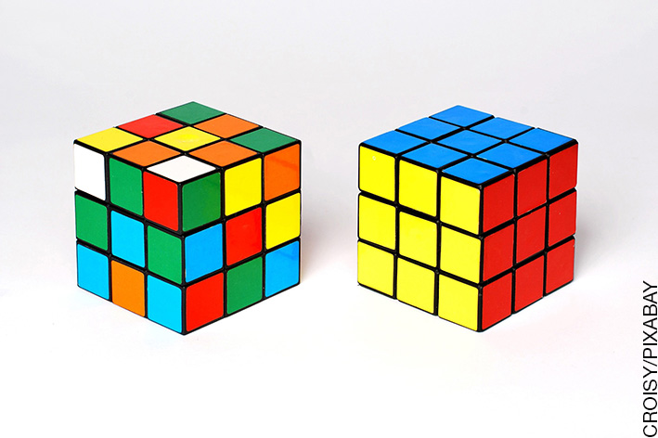

(A) VISTO DO ALTO E DE LADO; VISTO DE FRENTE.
(B) VISTO DE FRENTE; VISTO DO ALTO E DE LADO.
(C) VISTO DO ALTO E DE CIMA PARA BAIXO; VISTO DO ALTO E DE LADO.
(D) VISTO DO ALTO E DE LADO; VISTO DO ALTO E DE CIMA PARA BAIXO.

Geografia – 2º ano – 1º bimestre

Interpretação a partir das respostas dos alunos e reorientação para planejamento

Questão 1
Esta questão avalia a habilidade de reconhecer o que o aluno já aprendeu na escola formal.
Resposta: Espera-se que o aluno marque as alternativas: A, D, E e/ ou F. Caso ele marque as alternativas B ou C possivelmente não compreendeu que existem aprendizados que são próprios da vida adulta e que na escola, para alunos do 2º ano, as experiências escolares oportunizam outros tipos de aprendizados. Nesse caso, trabalhe com os alunos atividades que o estimulem a identificar aprendizados que ele já pôde adquirir na escola no período em que cursou o primeiro e o início do segundo ano. Propor a atividade de mercadinho com rótulos e dinheiro fictício poderá fazê-lo perceber que já aprendeu a ler, conseguindo identificar os rótulos dos produtos e também a contar e fazer troco, ao comprá-los na brincadeira.

Questão 2
Esta questão avalia a habilidade de perceber atividades que podem ser realizadas em diferentes períodos do dia.
Resposta: Espera-se que o aluno associe as alternativas de acordo com o texto apresentado no início da questão: ANDAR DE BICICLETA – MANHÃ/ JOGAR DOMINÓ – NOITE/ ESTUDAR COM COLEGAS – TARDE. Caso o aluno faça outras associações, principalmente voltadas à sua realidade diária, proponha atividades em que ele reconheça a diferença entre as rotinas das pessoas. Nesse caso, convide dois funcionários da escola para realizar uma entrevista, perguntando o que eles costumam fazer no período em que não estão trabalhando na escola.

Questão 3
Esta questão avalia a habilidade de identificar atividades que ele mesmo realiza nos diferentes períodos do dia.
Resposta: Espera-se que o aluno consiga descrever uma atividade realizada em cada período. Para avaliar esta habilidade será necessário conhecer um pouco da rotina da criança. O que se espera, a princípio, é que no período em que vai à escola, ela escreva algo relacionado ao ambiente escolar. Caso o aluno não tenha percebido esse detalhe ou tenha escrito algo que normalmente não faz parte da rotina de uma criança de 2º ano, oportunize atividades que façam o aluno perceber que todos possuímos rotinas diferentes, mas que todos da turma, por exemplo, frequentam a escola e realizam atividades relacionadas a este ambiente, no mesmo período. Peça para que cada aluno da turma escreva uma atividade que faz no período seguinte ao que está na escola. Por exemplo: Se estuda pela manhã, anota alguma coisa que costuma fazer à tarde e vice e versa. Depois peça que falem o que gostam ou costumam fazer, nos três períodos no fim de semana.

Questão 4
Esta questão avalia a habilidade de conhecer o nome da instituição na qual o aluno estuda, de modo que ele expresse uma das características desse lugar.
Resposta: espera-se que o aluno escreva o nome correto da escola onde estuda. A escrita pode implicar em erros de ortografia, o que não compromete plenamente a avaliação dessa habilidade. É importante reconhecer se o aluno sabe o nome da escola e se, em sua escrita, é possível compreendê-lo. Caso o aluno não tenha colocado o nome correto da escola, ou não se lembre, deixando a questão em branco, possivelmente não tenha se apropriado desse conhecimento. Nesse caso, trabalhe com o aluno atividades que estimulem a identificar o nome da escola. Se a escola possuir um brasão, por exemplo, sugira que reproduza o desenho em um pequeno cartaz, escrevendo o nome da escola e pesquise a sua história.

Questão 5
Esta questão avalia a habilidade de reconhecer alguns ambientes que compõem a maioria das escolas.
Resposta: Alternativa D.
Espera-se que o aluno identifique as imagens da sala de aula e da biblioteca, nessa sequência. Caso o aluno não consiga identificar alguns desses lugares, possivelmente ele não o frequenta ou não o possui na sua escola, sendo possível não os identificar. Nesse caso, oportunize momentos em que seja possível conhecer espaços da escola que o aluno talvez não frequente. Realize, se possível e se a escola dispuser desses espaços, aulas diferenciadas na biblioteca, promova pesquisas ou jogos digitais no laboratório de informática, realize atividades no ginásio de esportes, no jardim da escola, promova uma visita à cantina ou refeitório da escola.

Questão 6
Esta questão avalia a habilidade de identificar a função dos lugares distinguindo as atividades realizadas em cada um desses espaços.
Resposta. Espera-se que o aluno identifique a biblioteca e o pátio. Caso o aluno não identifique os locais que foram descritos nesta questão, possivelmente ainda não compreendeu que atividades são realizadas nesses ambientes. Nesse caso, oportunize momentos em que seja possível conhecer espaços da escola que o aluno talvez não frequente. Realize, se possível e se a escola dispuser desses espaços, aulas diferenciadas na biblioteca, promova pesquisas ou jogos digitais no laboratório de informática, realize atividades no ginásio de esportes, no jardim da escola, promova uma visita guiada à cantina ou refeitório da escola ou.

Questão 7
Esta questão avalia a habilidade de perceber a diferença entre os espaços físicos da escola fictícia, apresentada na introdução da questão, e a sua própria escola.
Resposta: Espera-se que o aluno observe a lista de dependências apresentadas na escola fictícia e marque um X apenas naquelas que existem na sua escola. Caso o aluno marque dependências que não fazem parte do ambiente escolar, possivelmente ele não percebeu que alguns espaços não fazem parte do seu ambiente escolar. Nesse caso, oportunize atividades em que o aluno possa compreender que existem escolas diferentes e que algumas possuem mais ambientes que outras. Peça que os alunos desenhem algum ambiente que não existe na sua escola e o que poderiam fazer nesse local, o que poderiam aprender nele. Depois monte um painel com os desenhos e as explicações, mostrando as ideias de cada um, trocando as percepções com toda a turma.

Questão 8
Esta questão avalia a habilidade de distinguir as diferentes dependências da escola e a representação do aluno de alguma atividade que pode realizar nesse espaço.
Resposta: Espera-se que o aluno represente uma das dependências da escola em que realiza uma atividade escolar cotidiana.
Caso o aluno não represente qualquer dependência da escola em que ele esteja realizando uma das atividades que comumente faz na escola, possivelmente ele não distingue as características desses espaços e pode não associar essas atividades à função do lugar. Promova atividades em que os alunos possam visitar as diferentes dependências da escola, converse com as pessoas, perguntando o que elas fazem em cada uma dessas dependências, etc.

Questão 9
Esta questão avalia a habilidade de compreender que, de acordo com a cultura indígena, também é importante que as crianças aprendam ouvindo os mais velhos da aldeia, por meio da observação das tarefas diárias e das orientações e ensinamentos.
Resposta: Alternativa B.
Caso o aluno marque as alternativas A, C ou D, possivelmente ele está com dificuldades em diferenciar as formas como as crianças indígenas aprendem, de acordo com as tradições culturais de seu povo. Nesse caso, trabalhe com o aluno atividades que o estimulem a identificar as diferentes formas de aprender além de frequentar a escola formal. Nas aldeias, as crianças indígenas também aprendem ouvindo as histórias dos mais velhos e observando as tarefas realizadas pelos adultos. Questione o aluno se ele também poderia aprender como a criança indígena. Peça que façam uma entrevista com um familiar que more na mesma casa, questionando o que ele poderia aprender com esse familiar, usando a mesma maneira que a criança indígena faz com seus familiares e pessoas mais velhas da aldeia. Oriente que escrevam e desenhem esse aprendizado em um papel e depois compartilhe com toda a turma.

Questão 10
Esta questão avalia a habilidade de perceber as transformações ocorridas em sua própria escola, compreendendo as mudanças ocorridas.
Resposta: Espera-se que o aluno escreva alguma mudança ocorrida na sua própria escola. Caso o aluno não tenha escrito nenhuma transformação coerente, possivelmente não tenha assimilado a importância de observar e analisar o que ocorre em um de seus espaços de vivência. Nesse caso, promova atividades em que o aluno possa fazer comparativos de fotografias antigas e atuais da escola, verificando as mudanças e as melhorias feitas no espaço físico da escola ou faça entrevistas com funcionários ou alunos antigos.

Questão 11
Esta questão avalia a habilidade de representar a localização de pessoas e objetos por meio de noções de lateralidade, tendo o próprio corpo como referência.
Resposta: Espera-se que o aluno, no momento da realização da atividade avaliativa, perceba quem, ou o que, está posicionado à sua frente, atrás dele, à sua direita e à sua esquerda, quando está em sua carteira na sala de aula. Caso o aluno não consiga representar elementos ou pessoas que estejam nas posições sugeridas, possivelmente não domina plenamente noções de lateralidade. Sugira atividades que façam uso de noções de lateralidade, como caça ao tesouro, brincadeiras de levantar a mão esquerda ou direita conforme comando.

Questão 12
Esta questão avalia a habilidade de identificar e diferenciar a posição dos objetos usando outros referenciais que não o próprio corpo.
Resposta: Alternativa C.
Caso o aluno assinale outras alternativas, possivelmente não consiga determinar a posição de elementos ou pessoas não utilizando o próprio corpo como referência, ou seja, não tenha desenvolvido noções projetivas.
Sugira atividades que façam uso de noções de lateralidade, como caça ao tesouro, ou outras, por meio das quais eles utilizem outros referenciais que não o próprio corpo para determinar uma localização de algo.
Trabalhe com atividades práticas que estimulem o aluno a visualizar e identificar a posição de diferentes objetos espalhados pela sala de aula ou pelos diferentes ambientes da escola.

Questão 13
Esta questão avalia a habilidade de identificar e diferenciar a posição dos objetos usando outros referenciais que não o próprio corpo.
Resposta: Alternativa A.
Caso o aluno assinale outras alternativas, possivelmente não consiga determinar a posição de elementos ou pessoas não utilizando o próprio corpo como referência, ou seja, não tenha desenvolvido noções projetivas.
Sugira atividades que façam uso de noções de lateralidade, como caça ao tesouro, ou outras, por meio das quais eles utilizem outros referenciais que não o próprio corpo para determinar uma localização de algo.
Trabalhe com atividades práticas que estimulem o aluno a visualizar e identificar a posição de diferentes objetos espalhados pela sala de aula ou pelos diferentes ambientes da escola.

Questão 14
Esta questão avalia a habilidade de identificar de qual ponto de vista o objeto foi representado.
Resposta: Alternativa C.
Caso o aluno faça a inversão das associações, possivelmente ainda não compreendeu que um mesmo objeto pode ser visto de diferentes pontos de vista dependendo da posição de quem o está observando. Nesse caso, promova atividades que estimulem o aluno a perceber diferentes objetos sob diferentes ângulos. Leve o aluno para o pátio da escola e observe o pátio da escola, escolha um objeto e posicione o aluno de modo que ele fique de frente para o objeto, depois que fique de cima, olhando o mesmo o objeto, depois que se afaste um pouco e olhe de cima e do alto e dialogue com ele sobre as diferentes percepções do mesmo objeto. Faça essa mesma observação com objetos do uso diário do aluno, como livro, lápis, estojo, entre outros objetos. Essa atividade promoverá estímulos para a aprendizagem do conteúdo de alfabetização cartográfica.

Questão 15
Esta questão avalia a habilidade de identificar diferentes objetos em diferentes pontos de vista, classificando as diferentes visões.
Resposta: Alternativa C.
Espera-se que o aluno reconheça a xícara VISTA DO ALTO E DE CIMA PARA BAIXO e os cubos VISTOS DO ALTO E DE LADO.
Caso o aluno não assinale a alternativa correta, possivelmente ainda não diferencia objetos em diferentes pontos de vista. Nesse caso, proponha uma pesquisa de imagens em revistas onde os objetos tenham sido retratados nos três diferentes tipos de visão. Após o aluno separar as imagens, peça que classifique pelo tipo de ponto de vista que foi fotografado ou desenhado. Em um outro momento peça que tente representar a sala de aula vista de cima, imaginando que estão sobrevoando a sala. Faça inicialmente um exercício para aguçar a imaginação, pedindo que feche os olhos e vá imaginando como ele veria cada um dos objetos da sala.

Grade de correção
Geografia – 2º ano – 1º bimestre
Escola:
Aluno:
Ano e turma: |  | Número: |  |  | Data:
Professor(a):
Questão | Habilidade avaliada |  | Resposta | Resposta do aluno |  | Reorientação de planejamento | Observações
1 | Esta questão avalia a habilidade de o aluno reconhecer o que já aprendeu na escola formal. |  | Espera-se que o aluno marque as alternativas: ler, escrever, contar e cuidar do ambiente.
2 | Esta questão avalia a habilidade de perceber atividades que podem ser realizadas em diferentes períodos do dia. |  | ANDAR DE BICICLETA – MANHÃ/ JOGAR DOMINÓ – NOITE/ ESTUDAR COM COLEGAS – TARDE.
3 | Esta questão avalia a habilidade de identificar atividades que ele mesmo realiza nos diferentes períodos do dia. |  | Espera-se que o aluno consiga descrever uma atividade realizada em cada período.
4 | Esta questão avalia a habilidade de conhecer o nome da instituição na qual o aluno estuda, de modo que expresse uma das características desse lugar. |  | Espera-se que o aluno escreva o nome correto da escola onde estuda.
(continua)

(continuação)
5 | Esta questão avalia a habilidade de reconhecer alguns ambientes que compõem a maioria das escolas. | Alternativa D.
6 | Esta questão avalia a habilidade de identificar a função dos lugares distinguindo as atividades realizadas em cada um desses espaços. | Espera-se que o aluno identifique a biblioteca e o pátio.
7 | Esta questão avalia a habilidade de perceber a diferença entre os espaços físicos da escola fictícia, apresentada na introdução da questão, e a sua própria escola. | Espera-se que o aluno observe a lista de locais apresentada na escola fictícia e marque um X apenas nos locais que existem na sua escola.
8 | Esta questão avalia a habilidade de distinguir as diferentes dependências da escola e a representação do aluno de alguma atividade que pode realizar nesse espaço. | Espera-se que o aluno represente uma das dependências da escola em que realiza uma atividade escolar cotidiana.
(continua)

(continuação)
9 | Esta questão avalia a habilidade de compreender que, de acordo com a cultura indígena, também é importante que as crianças aprendam ouvindo os mais velhos da aldeia, por meio da observação das tarefas diárias e das orientações e ensinamentos. | Alternativa B.
10 | Esta questão avalia a habilidade de perceber as transformações ocorridas em sua própria escola, compreendendo as mudanças ocorridas. | Espera-se que o aluno escreva alguma mudança ocorrida na sua própria escola.
11 | Esta questão avalia a habilidade de representar a localização de pessoas e objetos por meio de noções de lateralidade, tendo o próprio corpo como referência. | Espera-se que o aluno, identifique e represente quem, ou o que, está posicionado à sua frente, atrás dele, à sua direita e à sua esquerda, quando está em sua carteira na sala de aula.
(continua)

(continuação)
12 | Esta questão avalia a habilidade de identificar e diferenciar a posição dos objetos usando outros referenciais que não o próprio corpo. | Alternativa C.
13 | Esta questão avalia a habilidade de identificar e diferenciar a posição dos objetos usando outros referenciais que não o próprio corpo. | Alternativa A.
14 | Esta questão avalia a habilidade de identificar de qual ponto de vista o objeto foi representado. | Alternativa A.
15 | Esta questão avalia a habilidade de identificar diferentes objetos em diferentes pontos de vista, classificando as diferentes visões. | Alternativa C.

